Instagram广告账号运营全流程：2026广告人必读指南
作为全球活跃用户超过数十亿的社交平台，Instagram 已成为跨境电商、品牌出海和独立站投放的重要渠道。
相比只是刷刷帖子、聊聊天的普通用户账号，涉及广告投放和流量转化的账号对环境稳定性、账号质量和风控要求更高，稍有不慎就可能出现广告审核失败、限流甚至封号。鉴于此，应用于广告投放的Instagram账号必须从专业运营角度进行搭建。
本文将以账号搭建、养号策略、广告投放、风控管理为核心思路，全流程解析 Instagram 广告账号运营方法。
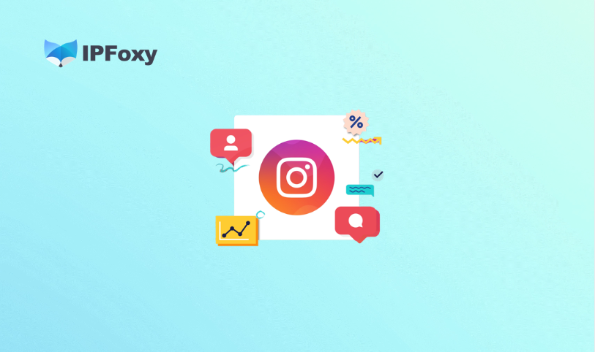
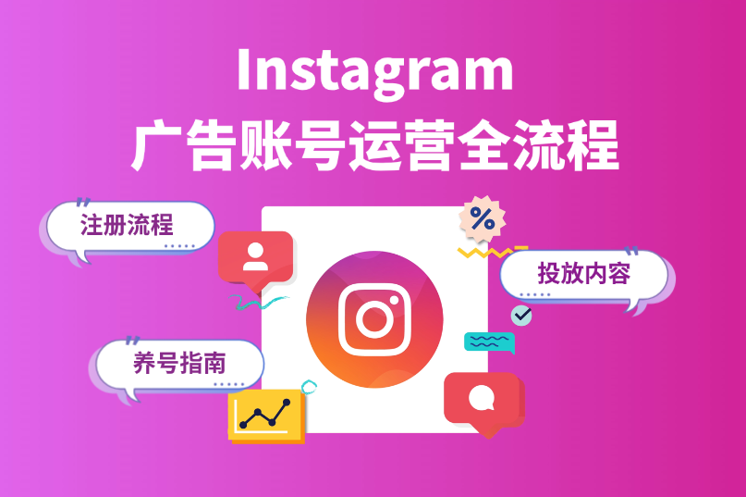

一、Instagram广告账号准备工作
稳定的账号环境是搭建广告账号的最重要的条件。

1.网络环境准备
Instagram会通过IP地址、登陆地区、设备指纹等维度检测账号是否正常。这些维度总的来说就是账号的网络环境，若环境不稳定则容易触发平台风控。专业运营团队通常选择稳定性更强的静态住宅IP进行账号注册。

2.设备环境准备
和网络环境同理，用户的设备环境也是平台的检测标准之一，在平台眼中它就是用户的“指纹”，能迅速匹配上你的多个账号后是否为同一个操作者，也就是账号的关联性。为了账号的安全，建议每个广告账号使用独立设备或指纹浏览器进行防关联措施，坚决避免多账号同设备或者单账号频繁切换浏览器的情况。

3.海外邮箱准备
高质量邮箱可以提高账号的稳定性，尤其是近年来Instagram对注册邮箱限制加深，曾经可行的国内邮箱账号已经出现注册即封号的状况。推荐邮箱类型：
- Gmail
- Outlook
- 企业邮箱

二、Instagram广告账号注册流程
在注册之前，我们需要明确以下注意事项：
- 不要频繁切换IP
- 不要批量注册
- 不要使用自动化工具
下面以电脑端为例，演示具体注册步骤：
1、访问 Instagram 官网，打开后显示如下：
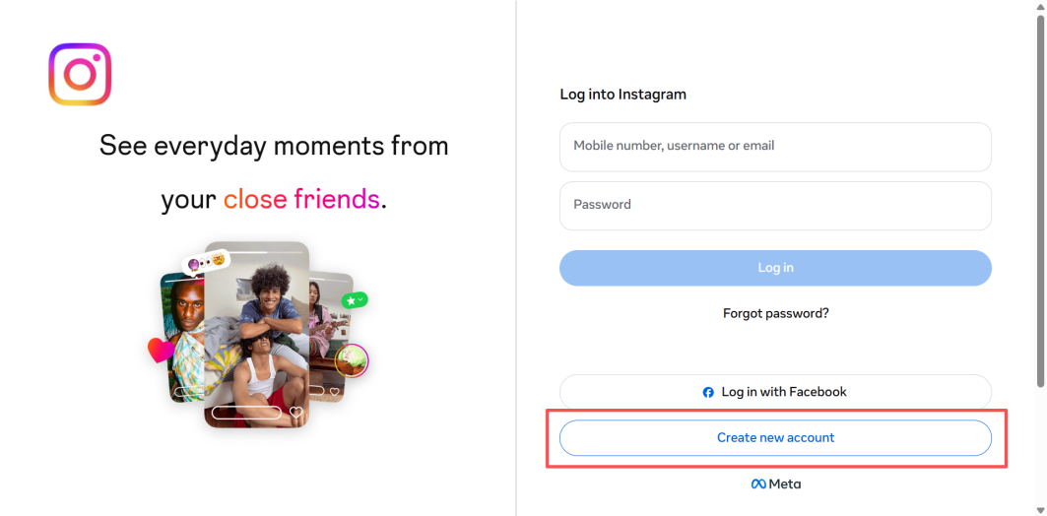

2、点击下面的“立即注册”，即可进入注册页面。建议使用海外邮箱注册，同时绑定手机号。如果有Facebook账户的话，可以直接登陆。
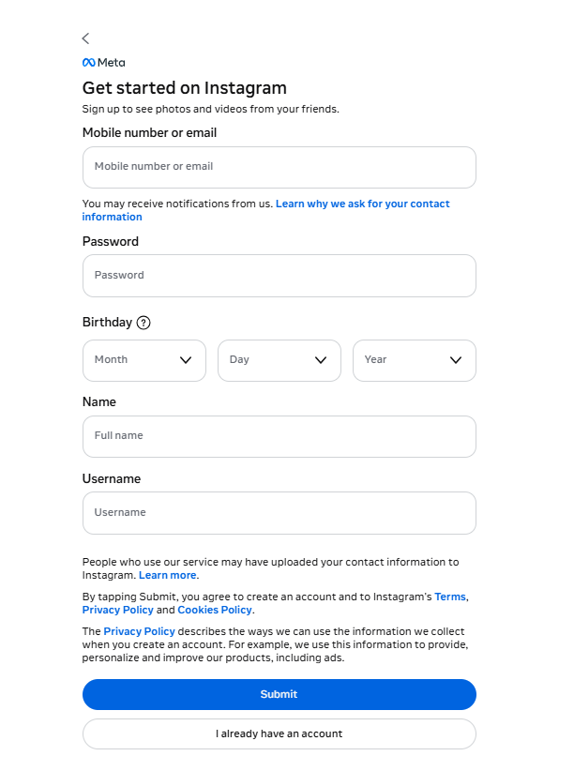
3、按照要求，填写相关信息。注意：用户名须使用英文；生日信息设置超过18岁。填写完之后，点击“注册”即可。
4、Instagram将会向你填写的注册邮箱发送验证码。前去邮箱查看验证码，输入验证码即可完成注册。如果未找到验证码也不要着急，建议点开邮箱社交分类或全部邮件进行查看。
5、注册完成后即可完善账号资料，注意不要频繁改动。

三、Instagram广告账号养号策略
新注册账号不要立即投广告，建议先养号。稳定的日常活动能够让账号权重大大提高

1.养号周期和行为参考：
- 3–7 天基础养号：
完善个人信息，可使用品牌logo、核心产品。
互动：每天使用2-3小时，关注5个或更低账号，并点赞20+左右。
浏览关注：5-10个，注意不发表评论或发送消息。
写个性签名：自我介绍注意用词，避免提及“order”“sale”等词汇，不要添加外链。
- 7–15 天稳定养号
搜索：搜索浏览自己感兴趣和准备投放领域的内容和品类，可重点关注Reels。
互动：浏览内容5-6小时，关注20个或更低账号，点赞50+内容。
发布：从第五天开始，可以发布1-2篇日常内容（不要带广告）

2.养号期间，务必注意以下高风险行为：
- 频繁更换IP
- 批量注册账号
- 频繁修改资料
- 新账号直接投广告
- 多账号同设备登录

四、Instagram广告投放前优化设置
完成基础养号后，建议将账号升级为专业账号，并进一步完善资料，为后续广告投放做好准备。

1.专业账号转化
进入账号主页，点击“编辑个人资料”，选择“切换专业账户”。对于广告投放用途，更建议选择 Business Account（商业账户），可获得广告投放、数据分析及更多营销功能支持。
完成切换后，账号即可具备广告投放基础条件。

2.资料优化
账号资料的完整度会直接影响平台信任度，建议在投放广告前逐步完善信息，提高账号可信度和转化效果：
- 在简介中填写品牌名称，并用一句话概括品牌定位或产品优势
- 添加官方网站链接，增强品牌真实性
- 留下联系方式，如 WhatsApp、Gmail 邮箱等，方便潜在客户咨询
- 统一头像与品牌视觉，提升账号专业度
完善资料后，再开始发布广告内容，有助于提升广告审核通过率和投放稳定性。
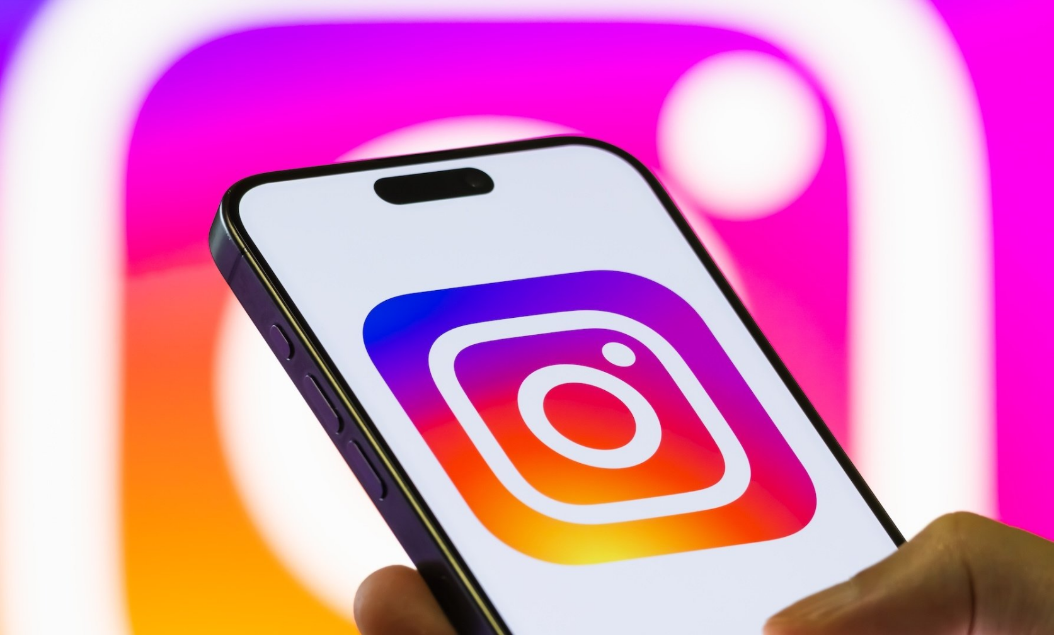

五、Instagram广告发帖策略
在广告投放前，建议先通过优质内容提升账号活跃度与信任度，这不仅有助于养号，也能提高后续广告投放的转化效果。

1.软广告优先
新账号不建议直接发布硬广内容，应优先通过软性内容建立品牌可信度。推荐：
- 产品使用场景，展示真实应用环境
- 用户评价或真实反馈，增强信任感
- 产品使用教程，降低用户决策成本
- 品牌故事或品牌理念，提升品牌认知

2.发帖频率参考
合理控制发帖频率，有助于账号稳定成长：
新账号阶段：每天 1–2 条
稳定运营期：每天 2–3 条
需要注意避免：
● 短时间内大量发布内容
● 主页全部为广告内容
● 发布内容类型过于单一

3.广告内容类型（2026年趋势）
目前，Instagram Reels 已支持直接添加商品标签，创作者可以在视频中标记产品，用户点击后即可进入商品页面，无需再通过简介链接跳转，显著缩短购买路径并提升转化率。
这一变化也体现出新的内容趋势：
优先推荐内容形式：
● Reels 短视频（转化率更高）
● 图文轮播（适合产品展示）
● Story 内容（适合活动促销与引流）

六、进阶：多账号广告投放运营策略
随着 Instagram 投放规模扩大，单个账号已难以满足多市场测试、素材投放和风险分散需求，因此广告代理团队、品牌方及工作室通常会采用多账号运营，合理的多账号结构不仅有助于提升投放效率，还能有效降低账号风险，此时建立合理规范的多账号管理体系尤为重要。

1.多账号分组管理
建议根据投放目标或业务需求进行账号分组，例如：
● 美国市场投放账号组
● 欧洲市场投放账号组
● 测试账号组（用于素材与受众测试）
● 主力投放账号组（用于稳定投放）
通过分组管理，可以避免单一账号出现问题影响整体投放，同时提高团队协作效率。

2.账号环境独立
在多账号场景下，账号环境独立尤为重要。平台会通过 IP 地址和设备指纹判断账号关联，因此通常需要为每个账号配置纯净 IP 并配合指纹浏览器，构建独立稳定的运营环境。
许多专业运营团队选择IPFoxy提供的原生独享静态住宅 IP，可快速集成到指纹浏览器多开环境，支持 Instagram 多国家账号环境搭建，适用于批量广告投放与多账号运营场景。

3.广告账号分级管理
为降低风险，建议对广告账号进行分级管理：
● 测试账号：用于素材测试与新受众测试
● 稳定账号：通过测试后，进行常规广告投放
● 主投账号：表现最佳，用于主要预算投放
通过这种分级策略，即使测试账号或部分账号出现异常，也不会影响核心广告投放，能够有效保障整体运营稳定性。

七、FAQ
- 一个IP可以注册多个账号吗？
不建议。一个IP注册多个账号容易被关联，建议一个账号固定一个IP。
- 注册多久后可以开始投广告？
建议养号7–15天后再投广告，提高账号稳定性。
- 新账号投广告容易被拒吗？
是的，新账号广告审核更严格，建议先发内容养号再投广告。

